FORMULARIO DE DESCRIPCIÓN VARIETAL
DE COLZA (Brassica napus L. oleifera)

Nombre propuesto del cultivar:
Lugar y año de las observaciones realizadas:

I. DESCRIPCIÓN DEL CULTIVAR

- Tipo de cultivar:

☐Variedad ☐Híbrido

- Ácido erúcico en semilla:

☐ Presente (*) ☐ Ausente

(*) No está permitido inscribir cultivares con más de 2% de ácido erúcico

- Intensidad del color verde en la hoja:

☐ Claro ☐ Medio ☐ Oscuro

- Lóbulos en la hoja:

☐ Presente ☐ Ausente

- Número de lóbulos en la hoja (hoja completamente desarrollada):

☐ Bajo
☐ Medio
☐ Alto

Número de lóbulos en hoja:

- Dentado del margen de la hoja:

☐ Débil
☐ Medio
☐ Ausente

- Longitud de la hoja y el peciolo:

☐ Corta
☐ Media
☐ Larga

- Ancho de la hoja (se debe medir en el punto más ancho de la hoja)

☐ Estrecha
☐ Media
☐ Ancha

- Fecha de floración:

☐Muy precoz
☐Precoz
☐Medio
☐Tardío
☐Muy tardío

Días de emergencia a floración:

- Color de los pétalos de la flor:

☐ Blanco
☐ Crema
☐ Amarillo
☐ Amarillo y naranja

- Longitud de la planta:

☐ Muy corta
☐ Corta
☐ Media
☐ Larga
☐ Muy Larga

Longitud de la planta en cm:

- Longitud de la silicua (entre el pedúnculo y el ápice de la silicua):

☐ Corta
☐ Media
☐ Larga
Longitud de la silicua en cm:

- Longitud de la punta de la silicua:

☐ Corta
☐ Media
☐ Larga
Longitud de la punta de la silicua en cm:

- Tendencia a formar inflorescencias en las siembras de primavera:

☐ Ausente o muy débil
☐ Débil
☐ Media
☐ Fuerte
☐ Muy fuerte

- Tendencia a formar inflorescencias en las siembras al final del verano:

☐ Ausente o muy débil
☐ Débil
☐ Media
☐ Fuerte
☐ Muy fuerte

II. REFERENCIAS

2: Se deberá observar el contenido de ácido erúcico en semillas proporcionadas por el solicitante. Se deberá expresar por el porcentaje en peso de metil ésteres de acuerdo con la norma ISO citada en el documento 5508, párrafo 6.2.2.1. Cuando el contenido de ácido erúcico de la semilla sea del 2 % o menor será clasificado como “ausente”.

4 y 5: La ausencia o presencia de lobulado deberá observarse en toda la planta en el estado de roseta. Las partes del limbo llegan a considerarse como lóbulos si su longitud es equivalente al menos a la anchura del peciolo folial en su punto de inserción y si la hendidura superior del limbo tiene al menos la mitad de la longitud de dicho lóbulo. No se tienen en cuenta los lóbulos secundarios.

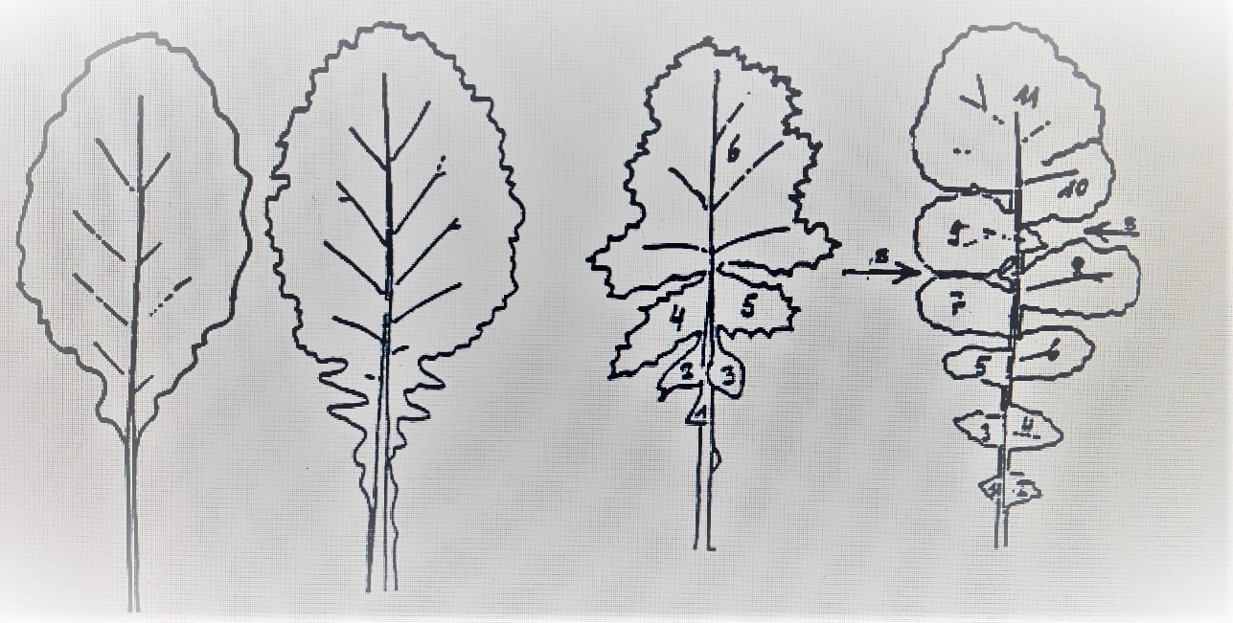
AUSENTE PRESENTE

6, 7 y 8:

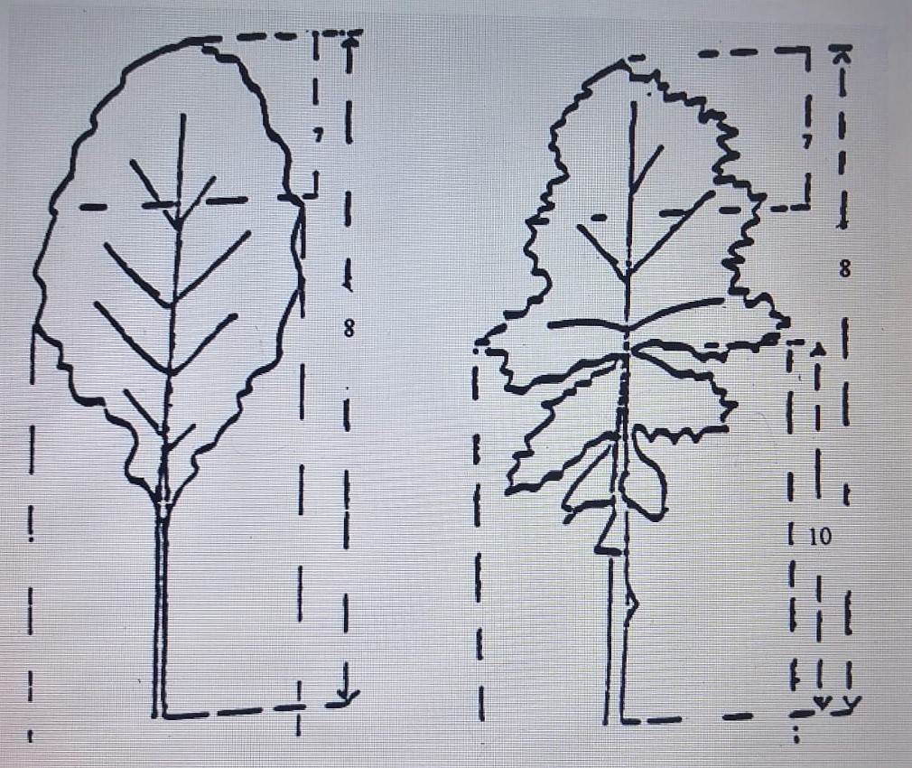

7: Observación dentado de la hoja
8: Evaluación de longitud de la hoja
9: Evaluación de ancho de la hoja

9: Se deberá realizar la observación al menos tres veces por semana y con más frecuencia si es necesario. Cuando se observe en plantas individuales, se deberá calcular la fecha en la que el 50 % de las plantas muestran al menos una flor abierta. Cuando se realice la observación sobre el grupo completo, el porcentaje recomendado es del 10 %.

11: La altura de planta se debe realizar en plena floración. Se deberá determinar la altura de las plantas cuando todas las plantas desarrolladas normalmente contengan al menos una flor abierta.

12 y 13: Todas las observaciones de la silicua deberán realizarse en la parte media de la inflorescencia del tallo principal.

14 y 15. La tendencia a formar inflorescencias de variedades de colza de invierno se deberá observar en ensayos de campo sembrados en primavera, y la de las variedades de colza de primavera, en ensayos de campo sembrados al final del verano. La observación del estado de desarrollo alcanzado en variedades de colza de invierno deberá realizarse en verano, cuando las variedades de colza de final de primavera están floreciendo, y la de las variedades de colza de primavera, en otoño, cuando finaliza su desarrollo.

II. RESPONSABLES

Lugar y fecha:

Firma del Ing. Agr. patrocinante Firma del solicitante o
representante autorizado

Aclaración de firma Aclaración de firma

